Лабораторная работа № 8

Рисование контурной карты
Предварительное задание

Цель работы: знакомство с приемами рисования контурной географической карты (на примере Республики Мордовия).
В текстовых файлах RAION1.KRD, …, RAION23.KRD на сервере
\\MATHSERV\Books\Смольянов\КартаМордовии1
заданы необходимые данные для рисования контура региона РФ (на примере Республики Мордовия). С учетом районирования территории каждый текстовый файл содержит исходные сведения для рисования отдельного района Республики Мордовии. Требуется построить цветную контурную карту заданного региона.

Примерный результат работы программы показан на рисунке 1.
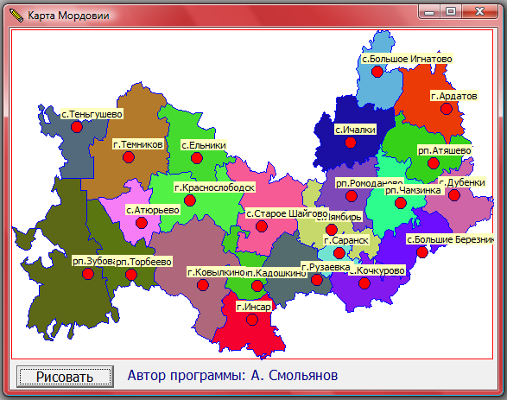
Рисунок 1

Указания. При рисовании карты в программе должно выполняться преобразование координат точек контуров из декартовой системы XOY в экранную систему X’O’Y’. Для преобразования исходных координат точек из текстовых файлов вновь рекомендуется воспользоваться функциями
int x_screen(double x) и int y_screen(double y).
Текстовые файлы RAION1.KRD, …, RAION23.KRD с координатами районов имеют одинаковую структуру:
строка-1: население площадь
-2: название района
-3: название райцентра
-4: координаты райцентра
-5: кол-во точек
-6: Х_макс Х_мин (для контура района по OX)
-7: У_макс Y_мин (для контура района по OY)
-8: цвет (не использовать)
-9: Х Y
Текстовый файл RAION0.KRD используем для рисования контура всего региона. Из этого файла берем размеры всего региона.
Система координат для точек в текстовых файлах имеет вид:
(0,0)
x

y

Предварительное задание. Прочитать данные из одного из файлов RAION1.KRD, …, RAION23.KRD и изобразить закрашенный контур в области рисования компонента PictureBox.При рисовании контура учесть размеры всего региона, взятые из файла RAION0.KRD.

